01.06.2020r. poniedziałek
Temat: 1 czerwca - Dzień Dziecka. Moje prawa i obowiązki. Praca z tekstem. Film tematyczny.

Dzień dobry!
Dzisiaj wszystkie dzieci obchodzą swoje święto- 1 czerwca Dzień Dziecka ! Każde dziecko ma swoje prawa i obowiązki. Przeczytajcie krótkie teksty na ten temat, obejrzyjcie krótkie filmiki a na koniec możecie pokolorować obrazek.

Międzynarodowy Dzień Dziecka jest świętem obchodzonym na całym świecie. Został on zapoczątkowany przez Organizację Narodów Zjednoczonych w celu upowszechnienia zapisów i idei poświęconych dzieciom w Karcie Narodów Zjednoczonych z roku 1945.

https://www.youtube.com/watch?v=LKtf-N1f3q8 Historia DNIA DZIECKA | 90.SEKUND #01.17
https://www.youtube.com/watch?v=ehFalS1F3mo Prawa dziecka
https://www.youtube.com/watch?v=Mudintn3BM4 Piosenka o Prawach Dziecka, Piosenki dla dzieci - Mała Orkiestra Dni Naszych
https://www.youtube.com/watch?v=V40mDOBZXHg Dzień dziecka | ŻYCZENIA
https://www.youtube.com/watch?v=7K3_mSb1zRQ Śpiewające Brzdące - Jesteśmy dziećmi - Piosenki dla dzieci
https://vod.tvp.pl/video/jedyneczka,dzien-dziecka,20022988 Jedyneczka Dzień Dziecka
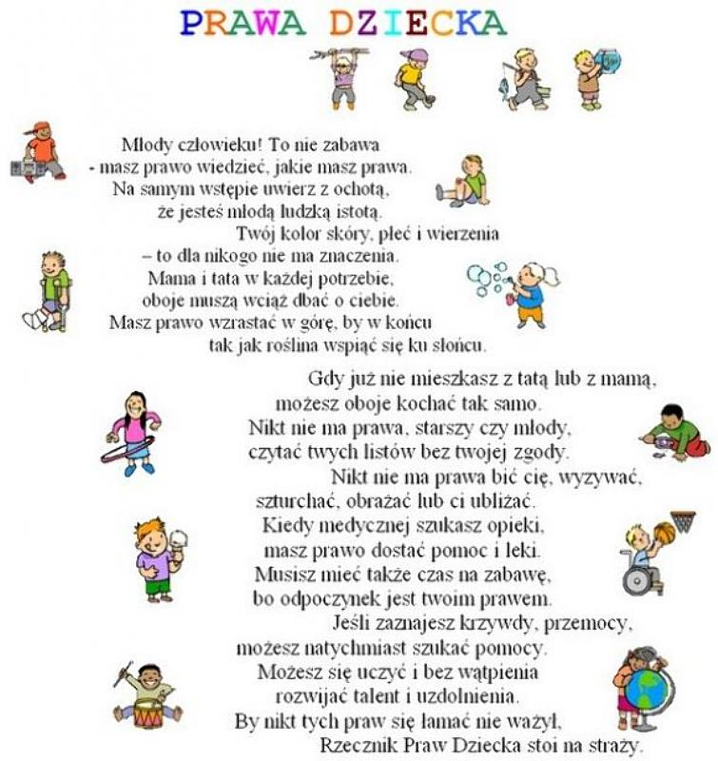
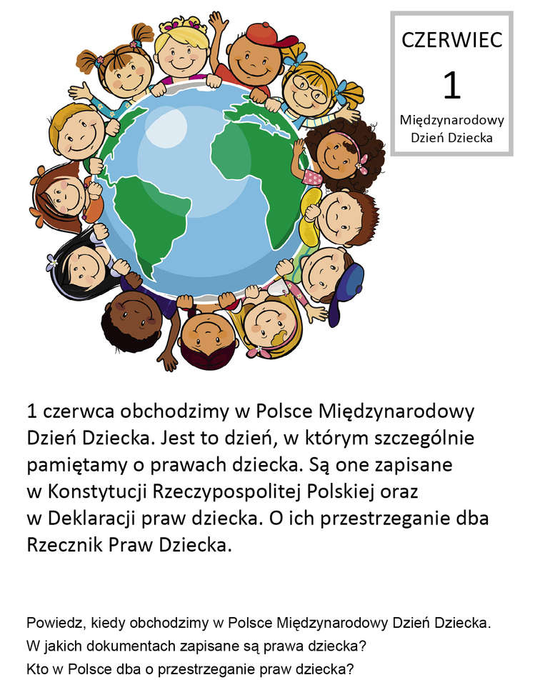

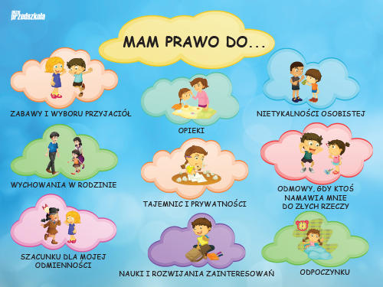

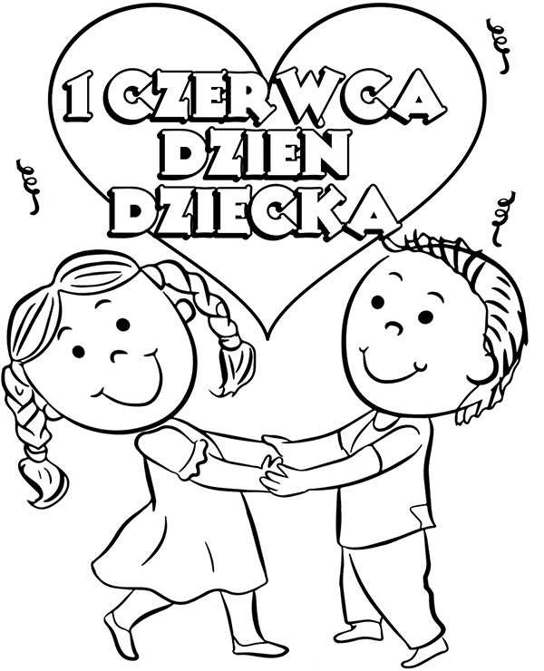

Miłego dnia !!!!!

